
Industrie
(Société Fluides Air Comprimé Services)
S.A.R.L. au Capital de 8 000,00 €
SIRET : 518 702 998 00023 R.C.S de Romans
FR 86518702998.

Société RIADO Guillaume

Montrigaud, le 08 novembre 2017

A l’attention de Mr RIADO

Objet : V/demande de semaine dernière – Projet drômois, sté de peinture et traitement de surface -

Monsieur,

Nous vous remercions pour votre demande, et avons le plaisir de vous proposer nos meilleures conditions de prix, délai, financement éventuel, pour la fourniture du matériel déterminé, suivant votre cahier des charges, ci-après :

CAHIER DES CHARGES :

- Pour implantation future local technique de fabrication air comprimé, traité et séché avec réseau selon plan..
- Pour débit estimé par vous de 15 m3/h à 230 m3/h et 8 bars, en 1/8 et ensuite 2/8 et 50 % de taux de charge, 50% en régulation généralement constaté…

- Facteur de service = 2/8

- Tension d’alimentation de 400Vtri
- Fourniture de un compresseur à vis de 22 kw, à vitesse variable (et NON FIXE, meilleur retour sur investissement, voir plus bas, mais option également proposée) pour économie d’énergie,
- Installation complète avec :
  - Ligne électrique par vos soins
  - Protection de tête dans armoire générale / vos soins
  - Sectionneur de proximité cadenassable, dans local technique par vos soins
  - Branchements et vérifications électriques par SFACS
  - Compresseur + Cuve + Purge + Filtration avant et après sécheur + Sécheur + Bypass + Tuyauterie et plomberie + Lyre de dilatation + Traitement des condensats + réseau atelier et 6/8 descentes équipées + réseau secondaire + Electricité et mise en conformité + Mo et déplacement
  - GAINAGE Air chaud entrée et sortie avec bypass, pour économie de calories et donc d’énergie, en option

  - 2 Formules proposées :

  - I – En LOA avec GARANTIE machine « 6 ANS Pièces détachées, et MAIN D’ŒUVRE », + 1 an sur Installation + PRET GRATUIT de compresseur (généralement constaté sous ½ journée)

- Coût maîtrisé, lissé sur la durée de l’engagement
- Un loyer mensuel intégrant (machine – installation – Pannes )
- Garanties 6 et 1 an, comprenant machine, installation et pannes
- Prêt gratuit de compresseur en cas de panne
- Pas d’avance de TVA, pas de frais de dossier
- Economie d’impôt
- Economie de trésorerie
      - Accessibilité à la propriété !

  - II- ou en 3 fois sans frais et toujours en garantie 6 ans ou 44000 H ( pièces détachées, hors consommables, MO la 1ère année, suivant contrat fabricant ci-joint) + PRET GRATUIT dans la ½ journée généralement constatée, de compresseur à vis (sans maintenance)

Accessibilité aux PRIMES CEE

ASSURANCE DECENNALE

Solution en vitesse variable COMPAIR et différentes primes aux économies d’énergie, suivant si récupération ou non des calories

**************************************

NOTRE SOLUTION détaillant la liste des différents matériels nécessaires au bon fonctionnement de l’installation, de la fabrication de l’air comprimé (à vos conditions de service) dans le local technique, à l’utilisation de celui-ci, soit :

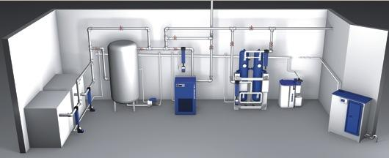

I – COMPRESSEUR A VIS COMPAIR L23-RS 5-13 A, A VITESSE VARIABLE (le meilleur rendement du marché à cette puissance !)

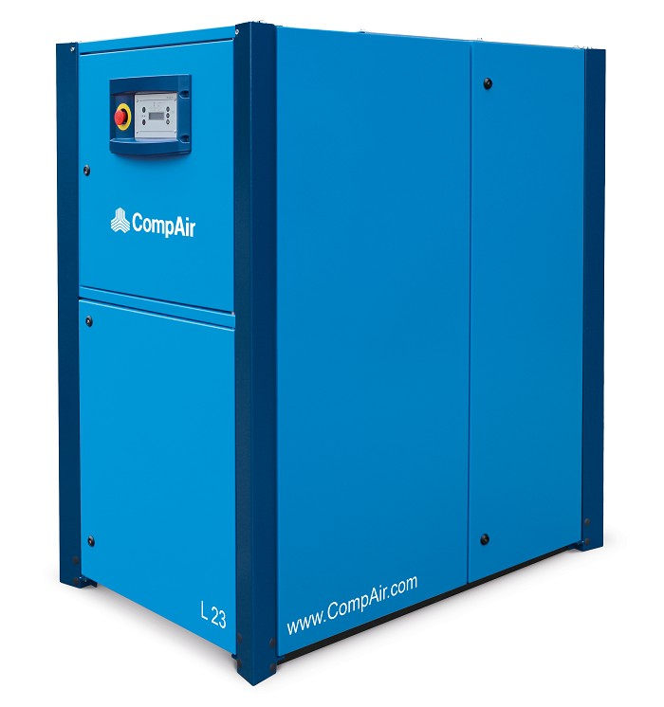

. Puissance : 22 kw
. Tension : 400 vtri
. Débit : 0 à 250 m3/h
. Pression : de 5 à 13 bars ajustable automatiquement, et donc économie d’énergie…1 bar non utilisé = 8% de la puissance totale absorbée !!!
. Plage de vitesses : de 1200 à 3526 trs /mn
. Niveau sonore : 68 dba
. 3 programmes de régulation

. Gestion des micro-coupures illimitée sans avoir à se déplacer pour ré enclencher le système (Brevet Compair)

. Carte DELCOS XL avec :
Possibilité de gestion à distance
6 entrées et sorties
Timer

. Très basse vitesse rotation des vis (Brevet Compair)
. Système compensation efforts sur jeu de vis portant la durée des roulements de 40 à 50000h

. Economie sur coûts énergétiques, possibilité d’audit GRATUIT,

* 2760 € dès la première année et 19000 € sur 5 ans !

* voir estimatif bilan actuel et futur, ci-après !

. Vitesse régulée afin de coller au débit demandé

Elimine les temps de marche à vide lors des périodes de faible consommation
Elimine l’élévation artificielle de la pression
Démarrage en douceur sans aucun pic d’intensité

. Diamètre de rac. G 1 1/4 ‘’mâle
. Livré capoté, insonorisé avec son plein d’huile
. Côtes hors tout : 1350 x larg 900 x haut 1620 mm
. Poids : 690 kgs

II- BILAN ESTIMATIF Actuel de vos consommations entre un compresseur à vis de 22 KW traditionnel à vitesse fixe et un compresseur à vitesse et pression variables, suivant même utilisation, avec projection sur 5 ans:
- Compresseur traditionnel :
1 x 22KW de 220 m3/h, tournant à 100 % mais avec 50 % de taux de charge et 50 % à vide ou régulation – en journées de 16H _ donc débit moyen lissé de 110 m3/h

Consommation sur journées de 16 H sur 1 an et 5 ans avec un coût moyen du KW à 0,12 € et hausses par an de 12% MINIMUM !

A vide ou régulation la puissance utile est de 9 KW, soit :
9 kw x 0,12 € x 16 H x 250 jrs x 50% = 2160 € sur année 1
2484 € sur année 2
2857 € sur année 3
3285 € sur année 4
3777 € sur année 5

Total sur 5 ans à venir = 14563 € d’énergie consommée !

En charge, la puissance utile est de 27,53 KW, soit :
27,53 kw x 0,12 € x 16 H x 250 jrs x 50% = 6607 € sur année 1
7598 € sur année 2
8738 € sur année 3
10048 € sur année 4
11556 € sur année 5

Total sur 5 ans à venir = 44547 € d’énergie consommée !

Total consommé sur 5 ans, estimé à 59110 €

- Compresseur à économie d’énergie :

Avec L23RS (Débit de 250 m3/h, puiss maxi aux bornes = 28,45 kw à 7,5 bars) et taux de charge de 44% pour débit lissé de 110 m3/h :

28,45 kw x 0,12 € x 16 H x 250 jrs x 44% = 6008 € sur année 1
6909 € sur année 2
7946 € sur année 3
9138 € sur année 4
10509 € sur année 5

Total 5 ans = 40510 € d’énergie consommée !

ECONOMIE sur 5 ans = 19 000 € !

III – Une CUVE VERTICALE GALVANISEE DE 900 LITRES
Equipée de ses organes standards de sécurité
. Pression de service :11 bars
. Pression épreuve :16 ars

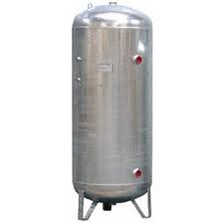

IV – Une PURGE ELECTRO PILOTEE POUR CUVE, ref.666

V – PREFILTRATION DE PROTECTION SECHEUR, ref. BEA300-RB surdimensionnée pour évolution ultérieure !
. Débit traité : de 300 à 400 m3/h à 1µ
. Avec indicateur de saturation
. Avec purge automatique ou capacitive suivant modèle
. Raccordement : 1 ″ gaz
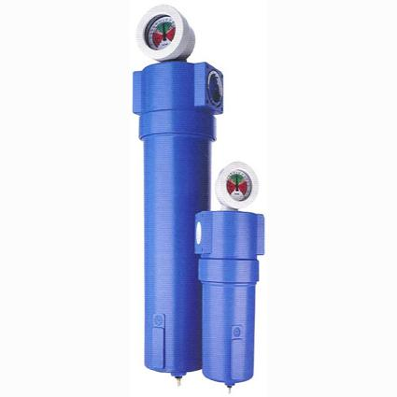

VI – CIRCUIT BY PASS TOUT EQUIPE VANNES D.1’’+ TUYAUTERIE INOX sertie ( aucun flexible ) et permettant toute intervention, sans arrêt de production !

VII – UN SECHEUR COMPAIR OMI, ref. ED260 avec nouvelle technologie de double en-capsulage, évitant toute fuite de gaz frigorifique, surdimensionné pour même raison

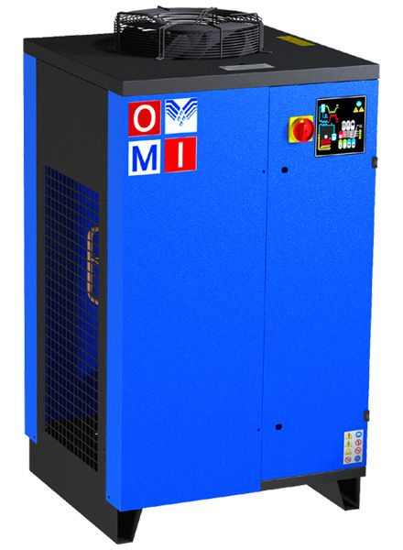

. Pour température ambiante de 0° à +55°c
. Brevet déposé
. Débit traité de 260 à 300 m3/h
. Avec purge capacitive à économie énergie

VIII– UN SEPARATEUR DE CONDENSATS BEKO ref. Owamat 12
. Pour traiter l’ensemble des appareils du local technique sur un site non classé (art.742 de mars 1992, obligatoire au 01 01 96 )
. Capacité de traitement : 360 m3/h

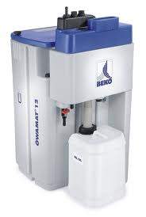

IX – UN FILTRE SUBMICRONIQUE ref. BEA300-RA, surdimensionné pour évolution ultérieure !
. Débit traité de 300 à 400 m3/h à 0,01µ

X – ENSEMBLE TUYAUTERIE RESEAU INOX
1/ Agréments :
. suivant normes NFT54002, 54028 et NFA571 …
. excellent comportement au choc
. nombreuses réalisations dans la région
. Garantie fabricant INOX de 10 ans !

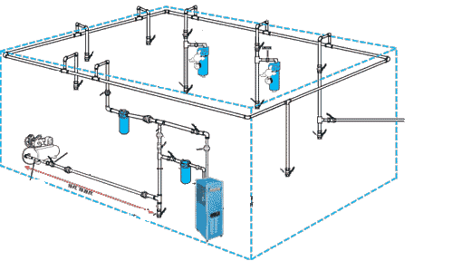

2/ Tuyauterie principale en diam. 28, environ 100 m (vous permettant de passer jusqu’à 400 m3/h, d’évoluer ultérieurement en terme de besoin et le tout sans changer de tuyauterie)

3/ Tuyauterie secondaire en diam. 22, environ 25/30 m,

4/ Réseau tertiaire pour canalisation des purges et gestion de celles-ci

5/ 8 descentes, avec col de cygne, vanne d’isolement et triple utilisation à chaque poste, donc 24 utilisations possibles.
. 1 Tube spiralé avec soufflette de sécurité HDAIR, dans local tech.
. 17 Coupleurs rapides à double sécurité,
. 8 Bouchons, té, raccords union, colliers, etc
. 1 Enrouleur de 20 m en diam 10x20, avec support orientable équipé d’une soufflette
. Régulateurs de débit, à votre convenance !

XI – LOT PRESTATIONS DE SERVICE, COMPRENANT :

. Fournitures et travaux électriques, par vous :
. Sectionneur de proximité cadenassable suivant puissance compresseur (décret de Nov. 1988, art.10 et art. R 233.93 du 15 juillet 1980 sur la protection des travailleurs) par vous.
. Câble entre sectionneur et compresseur par SFACS
. Ajout d’une prise en 220VMono sur circuit déjà existant ( 2 prises nécessaires _sécheur et purge_) par vous
. Fournitures plomberie pour local technique (tubes vannes etc…)
. Lyre de dilatation pour raccordement compresseur
. Branchements électriques, et vérifications prévus par SFACS !!!
. Mise en air jusqu’aux vannes de sectionnement réseaux
. Tirage et pose des tuyauteries

. GAINAGES en acier galvanisé entrée et sortie d’air chaud sur compresseur + Bypass été/hiver + 2 régistres + Grilles anti-intrusion haute et basse + accessoires habituels aéraulique (option chiffrée dans la présente)

. Mise en air, mise en route, mise au point de l’installation
. Main d’œuvre
. Déplacements

NOTA 1: Electricité dans local technique amenée par vos soins, protégée et calibrée suivant machines à installer
NOTA 2 : SFACS est à même de réaliser tous travaux électriques supplémentaires, après devis.

- Prime CEE aux économies d’énergie, chiffrée et reversée par CAPITAL ENERGY selon offre de rachat de CEE ci-jointe.

XII – COUT :

Soit une installation complète intégrant « machine + tous travaux électriques dans local + plomberie + Lyre + Réseau… » comme défini ensemble
  - En LOA avec GARANTIE machine « 6 ANS Pièces détachées, et MAIN D’ŒUVRE », et 1 an sur Installation + PRET GRATUIT de compresseur (généralement constaté sous ½ journée)

- Coût maîtrisé, lissé sur la durée de l’engagement
- Un loyer mensuel intégrant (machine – installation – Pannes )
- Garanties 6 ans et 1 an, comprenant machine, installation
- Prêt gratuit de compresseur en cas de panne
- Pas d’avance de TVA, pas de frais de dossier
- Economie d’impôt
- Economie de trésorerie
      - Accessibilité à la propriété !

- pour les avantages vus ensemble liés à l’économie d’avance de TVA, de TP ( ou dispositifs de substitution à celle-ci), etc…, permettant de passer les loyers (matériels et MO/Déplacements) ainsi créés en charge et ainsi réaliser une économie d’impôts substantielle ; soit sur 6 ans :

72 Mensualités de 590,05 € PU NET HT (accessibilité propriété en fin de dossier à 667,48 € net ht)

  - 3 - ou en 3 fois sans frais (30% à cde, 30% à livraison et solde à 30jrs) et toujours en garantie 6 ans ou 44000 H machine ( pièces détachées, hors consommables, et MO la 1ère année, suivant contrat fabricant ci-joint ) + PRET GRATUIT dans la ½ journée généralement constatée, de compresseur à vis (sans maintenance)

Soit …………….33374,00 € net ht franco installé

- Prime CEE, venant en déduction, de……………..1479,50€

- Soit Soulte à : 31894,50 €

* Dont coût inclus pour information:

. Machine L23RS non posée à …………………….16422,00. € net ht franco

. Sécheur ED260 non posé à …………………………1718,50 € net ht franco

. Cuve 900L verticale non posée à ……………………978,00. € net ht franco

. Jeu de 2 Filtres BEA300 non posé à ……………………520,00 € net ht franco

. Purge électro-pilotée non posée à …………………………84,00. € net ht franco

. Traitement de condensats non posé à ……………………635,00 € net ht franco

. Réseau inox et tous accessoires non posés à ……….2166,00 € net ht franco

. Enrouleur de 20m, non posé à ………………………………252,00 € net ht franco

. Lot GAINAGE en acier galvanisé, bypass été/hiver, posé à ..3780,00 € net ht franco

. Lot ‘’Forfait installation MO et déplacements + tous travaux’’, soit différence restante

XIII – GENERALITES

. Visite d’installations semblables possibles ( plus de 550 à notre actif, comme les stés JARS, VIVIER Injection, BAULE et EXSTO Thermoplastiques, EFR Méditerranée à 13 Vitrolles, TECHNOCOLOR 83 Sixfours, EPOXY3000 26 Valence, RTSI 38 Grenoble, UNIDECOR, VINCI THALES, ESAL, MCR, MD MODELAGE, ESAT, BAXTER Injection, FCA 07 Tournon, DEVES 07 Brune, LAFUMA 26 Anneyron, FROMAGERIE ALPINE, 07 MGP, 07 GIRAUD DELAY, 26 STV Valence, D.P.International 01 Chaleins, COOP LA DAUPHINOISE 38 La Côte,…et plus de 1000 locaux techniques en maintenance ) sur simple rendez vous !

. Délai de l’ensemble : 2 à 3 semaines à affiner, prêt de compresseur pour démarrage activité…. !

. Garanties : 1 an sur travaux, exception faite de ceux relevant par la loi de la garantie décennale du bâtiment.

Garantie 44 000 H ou 6 ans sur Compresseur à vis suivant contrat ASSURE COMPAIR ci-joint, si maintenance / SFACS (Centre de compétence Compair Agréé) - pièces -hors main d’œuvre après première année, consommables et flexibles – suivant programme Compair joint à valider.

1 an sur restant

. SAV et pièces détachées assurés par notre équipe de techniciens, dans les meilleurs délais.

. Prêt GRATUIT, possible, d’un compresseur si besoin dans la limite des stocks (25 machines révisées prêtes à partir dans la ½ journée – généralement constaté - suivant appel).

. Révision de prix : Nous nous réservons le droit de revoir les prix indiqués plus haut, dans le cas de l’application d’un cahier des charges aux conditions administratives techniques ou commerciales autres que celles stipulées dans le présent devis.

. Réserve de propriété : En vertu de la loi 80335 du 12/05/80, les matériels livrés demeurent notre propriété jusqu’au paiement intégral du montant total des factures correspondantes, même si ceux-ci ont fait l’objet de transformation, d’intégration ou de reventes. Cette clause n’ayant pas été explicitement rejetée, sera considérée acceptée par l’acquéreur.

. Devis estimatif et servant de cahier des charges, compte tenu des éléments en notre possession et à affiner ensemble.

. D’une manière générale, n’est pas compris tout ce qui n’est pas explicitement décrit dans notre offre (notamment étanchéités toiture, mise aux normes éventuelle, tranchées…)

. Règlement :
Si en 3 fois sans frais :
30% à la commande par chèque
30% au démarrage des travaux par chèque
Solde à la fin des travaux par chèque

Si FULL SERVICE ou LOA :
Terme à échoir

Solution nous semblant plus avantageuse et qui préserve votre fond de trésorerie
*sous réserve d’acceptation de notre partenaire financier.

Ou à convenir (plusieurs formules escompte, crédit, location financière, …)

. Validité de l’offre : 2017

Espérant répondre à vos attentes, nous nous tenons à votre entière disposition pour tout renseignement complémentaire et vous remercions pour la confiance que vous nous témoignez en nous consultant.

Courtoisement.

Le service commercial

PJ : Contrat Compair Gardner/Denver pour information

Suivi de ce dossier : M. Alain BALAZARD / tel 06 75 44 57 61

Docs et FT sur notre site

